**Памятка по соблюдению пожарной безопасности в лесных массивах**

Основным виновником лесных пожаров является человек. Большинство пожаров возникает в местах пикников, сбора грибов и ягод, во время охоты, от брошенной горящей спички, непотушенной сигареты. Во время время выстрела охотника вылетевший из ружья пыж начинает тлеть, поджигая сухую траву. Не полностью потушенный костер в лесу служит причиной последующих больших бедствий.

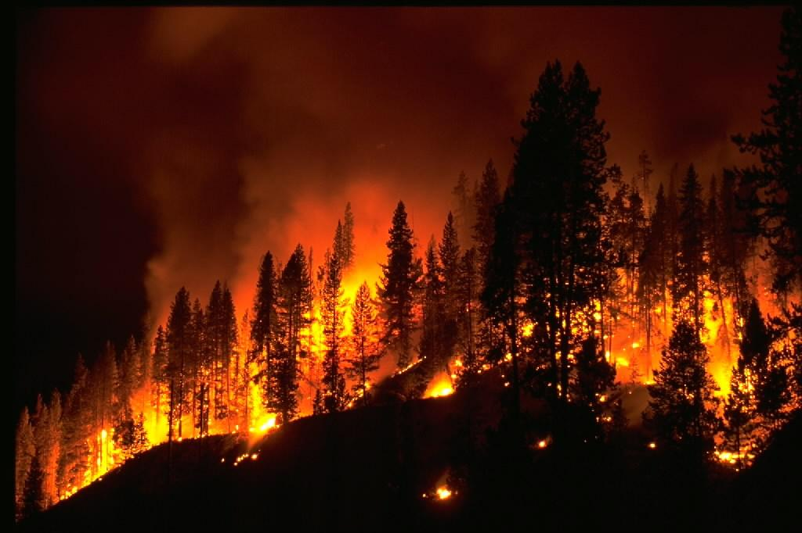

В целях предотвращения возникновения пожаров в лесах в период со дня схода снежного покрова до установления устойчивой дождливой осенней погоды или образования снежного покрова запрещается:

1.Разводить костры в хвойных молодняках, на участках поврежденного леса, торфяниках, в местах рубок (на лесосеках), не очищенных от порубочных остатков и заготовленной древесины, в местах с подсохшей травой, а также под кронами деревьев.

2. Бросать горящие спички, окурки и горячую золу из курительных трубок, стекло (стеклянные бутылки, банки и др.)

3. Употреблять при охоте пыжи из горючих и тлеющих материалов.

4. Оставлять промасленные или пропитанные бензином, керосином или иным горючими веществами материалы в не предусмотренных специально для этого местах.

5. Заправлять горючим топливные баки двигателей внутреннего сгорания при работе двигателя, использовать машины с неисправной системой питания двигателя, а также курить или пользоваться открытым огнем вблизи машин, заправляемых горючим.

Запрещается также засорение леса бытовыми, строительными, промышленными и иными отходами и мусором. Граждане и организации любых форм собственности, владеющие, пользующиеся и распоряжающиеся территорией, прилегающей к лесу, отделяют лес противопожарной полосой шириной не менее 0,5 метра или иным противопожарным барьером.

запрещается выжигание хвороста, лесной подстилки, сухой травы и других лесных горючих материалов на земельных участках, непосредственно примыкающих к лесам, защитным и лесным насаждениям и не отделенных противопожарной минерализованной полосой шириной не менее 0,5 метра.

Юридические лица и граждане при пребывании в лесах обязаны:

- соблюдать требования пожарной безопасности в лесах;

- соблюдать нормы наличия средств предупреждения и тушения лесных пожаров при использовании лесов, а также содержать данные средства в период пожароопасного сезона в готовности, обеспечивающей возможность их немедленного использования;

- в случае обнаружения лесного пожара на соответствующем лесном участке немедленно сообщить об этом в специализированную диспетчерскую службу и принять все возможные меры по недопущению распространения лесного пожара.

Перед началом пожароопасного сезона юридические лица, осуществляющие использование лесов, обязаны провести инструктаж своих работников, а также участников массовых мероприятий, проводимых ими в лесах, о соблюдении требований настоящих Правил, а также о способах тушения лесных пожаров.

**Помните, что от Ваших действий по предотвращению пожаров зависит не только наша природа и фауна, но и безопасность людей, людей, их здоровье и жизнь!!!**